Correction de l’exercice « poutre en flexion et extension »

1-Composantes dans {R} des éléments de réduction en C du TAML associé à la liaison 2->1 :

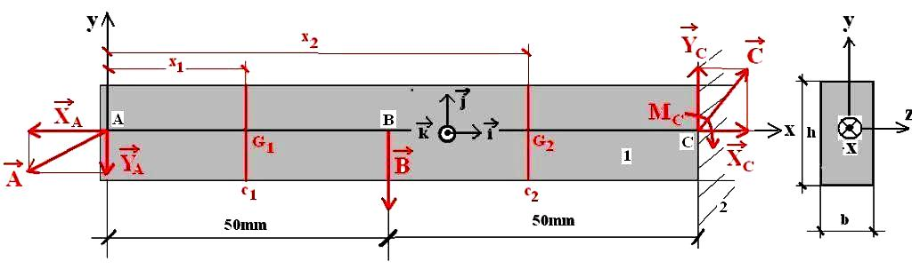

Soient Xc , Yc, Mc les 3 composantes inconnues à déterminer.
Les vecteurs unitaires i, j, k des axes x, y et z forment un trièdre direct définissant le repère {R}
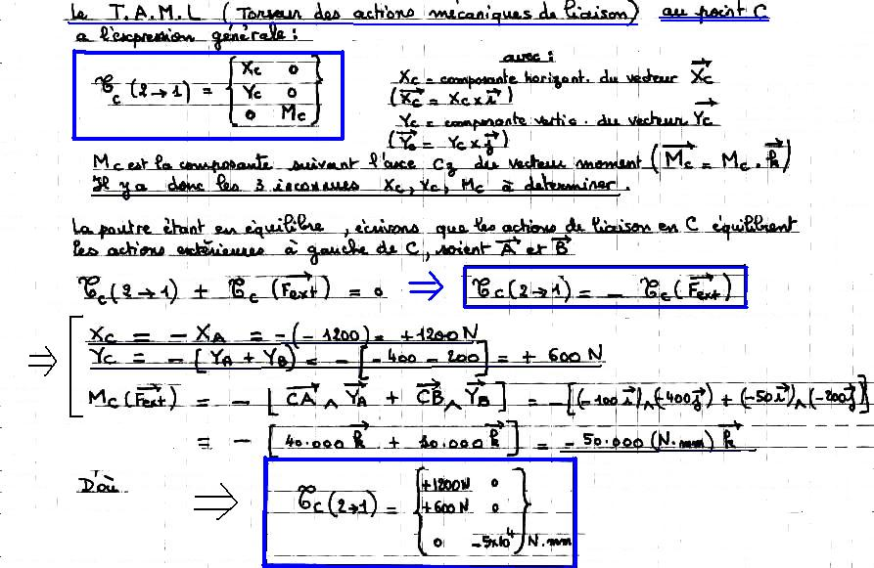

2-Déterminer le long de la poutre 1 les variations de l’effort normal, de l’effort tranchant, et du moment de flexion. Construire les diagrammes et indiquer les valeurs maxi de ces sollicitations ainsi que les sections dans lesquelles elles interviennent.

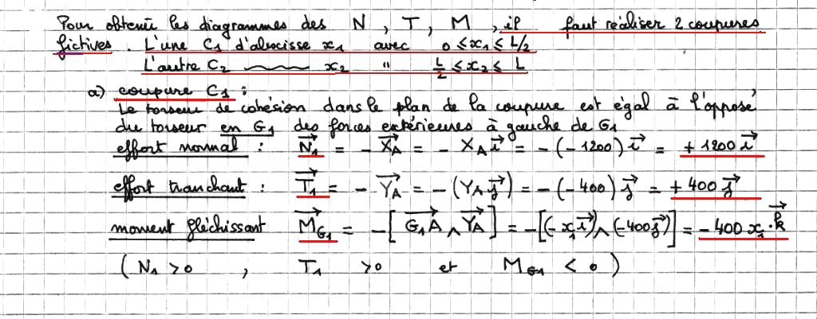

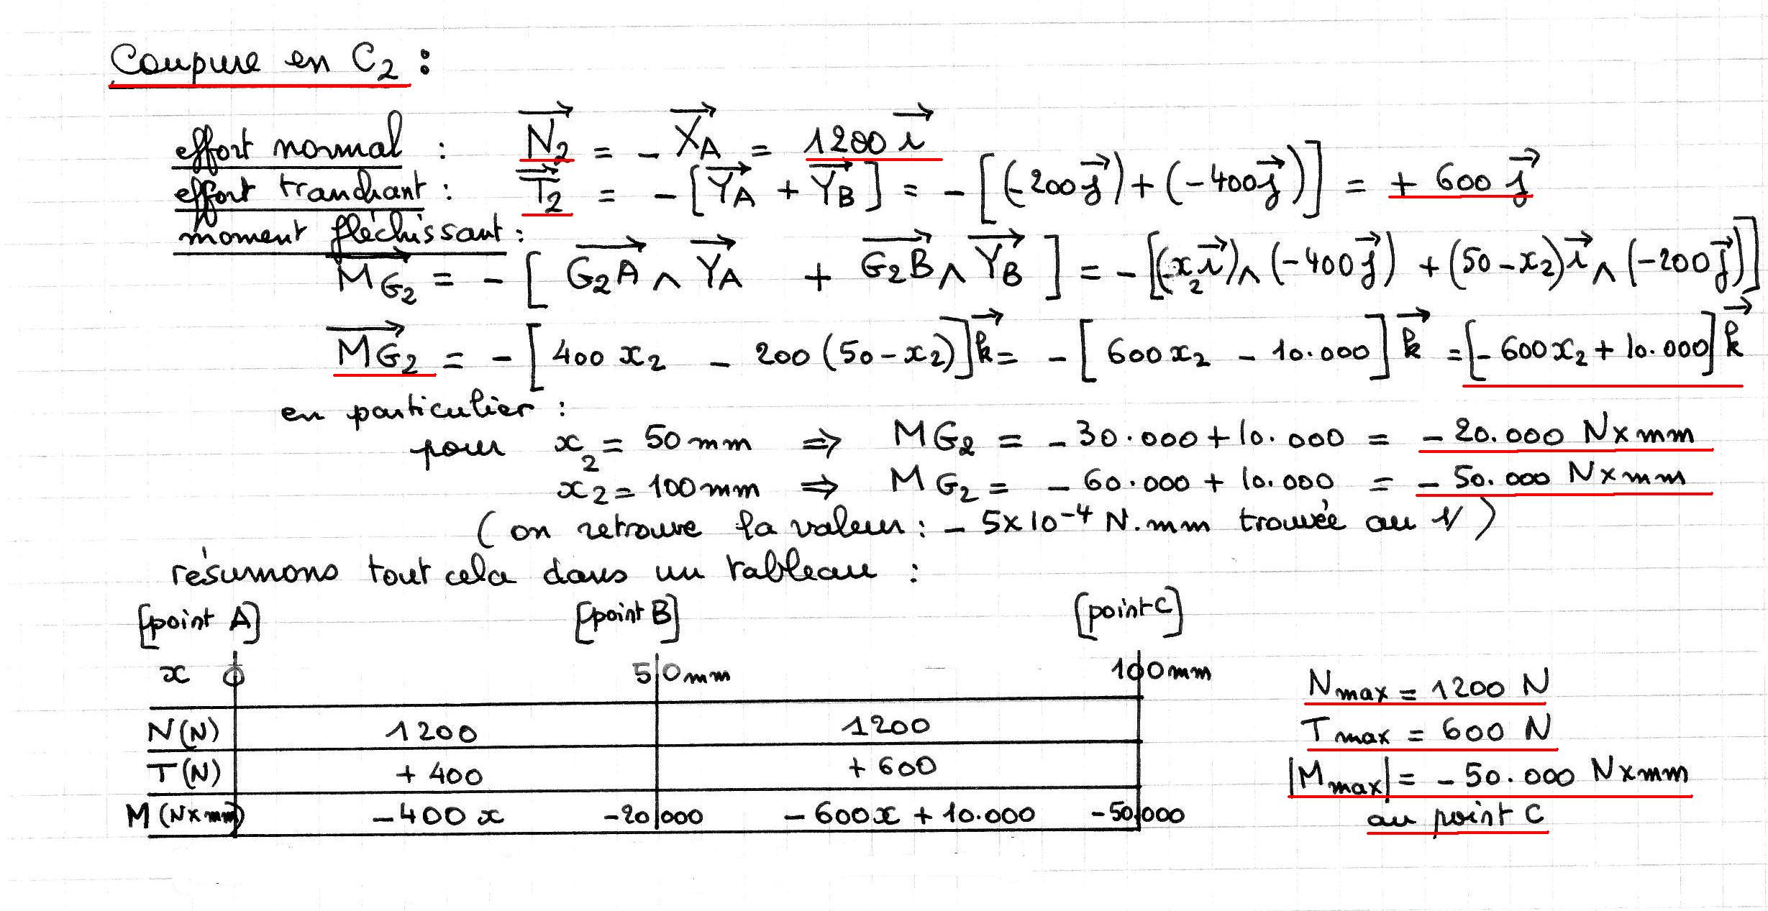

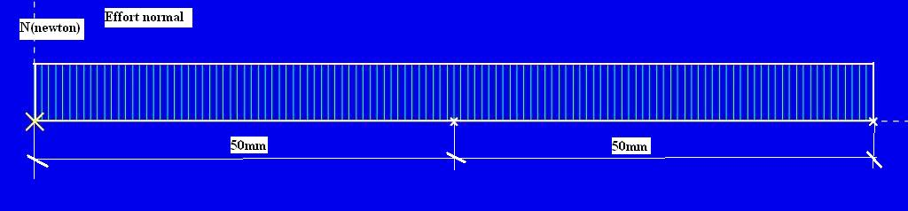

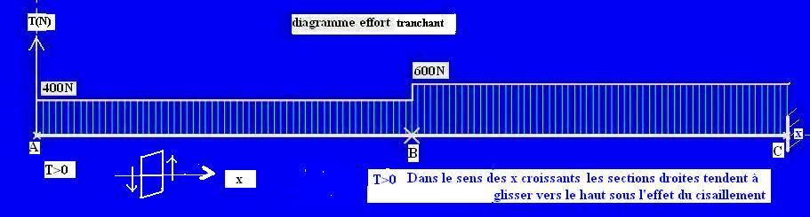

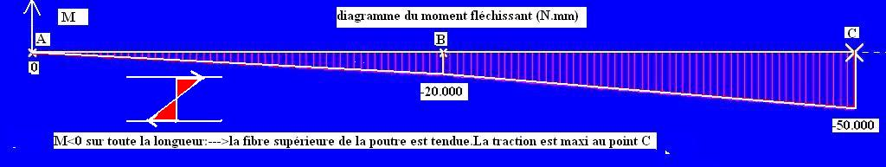

3-Dans la section droite la plus sollicitée et à partir de la condition relative aux contraintes normales, déterminer les valeurs minimales de b et de h dans le cas h=2b :
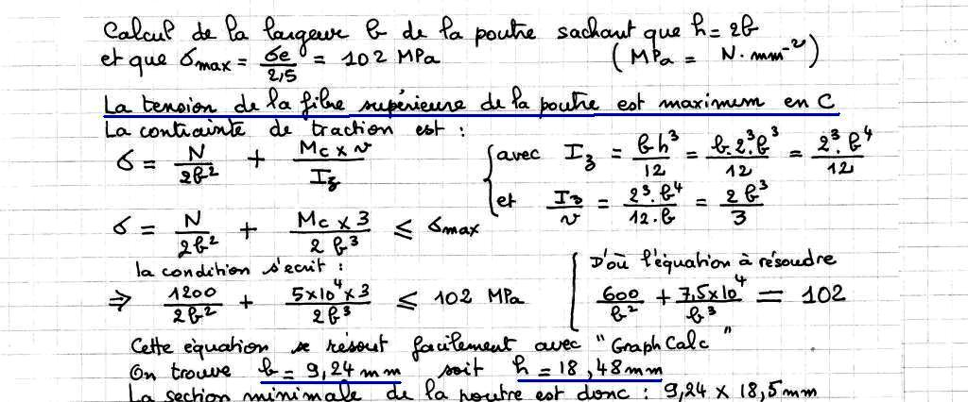

4-Déterminer la contrainte tangentielle maximale de la section droite la plus sollicitée :

Dans le cas de la flexion simple d’une poutre (présence simultanée d’un moment de flexion M et d’un effort tranchant T), il apparaît une contrainte tangentielle τ (ou de cission) dans sa section droite S qui dépend directement de T.
Celle-ci est constante sur la largeur b de la section mais elle varie suivant la hauteur h de la section et dépend du type de section.
L’expression T/S valable pour un cisaillement pur n’est pas applicable.
Rappelons l’expression générale donnant τ en un point distant de y par rapport à l’axe neutre pour une poutre de section rectangulaire soumise à un effort tranchant T.

L’effort tranchant T à prendre en compte est celui s’exerçant sur le tronçon BC de la poutre, puisqu’il est maximum sur ce tronçon.

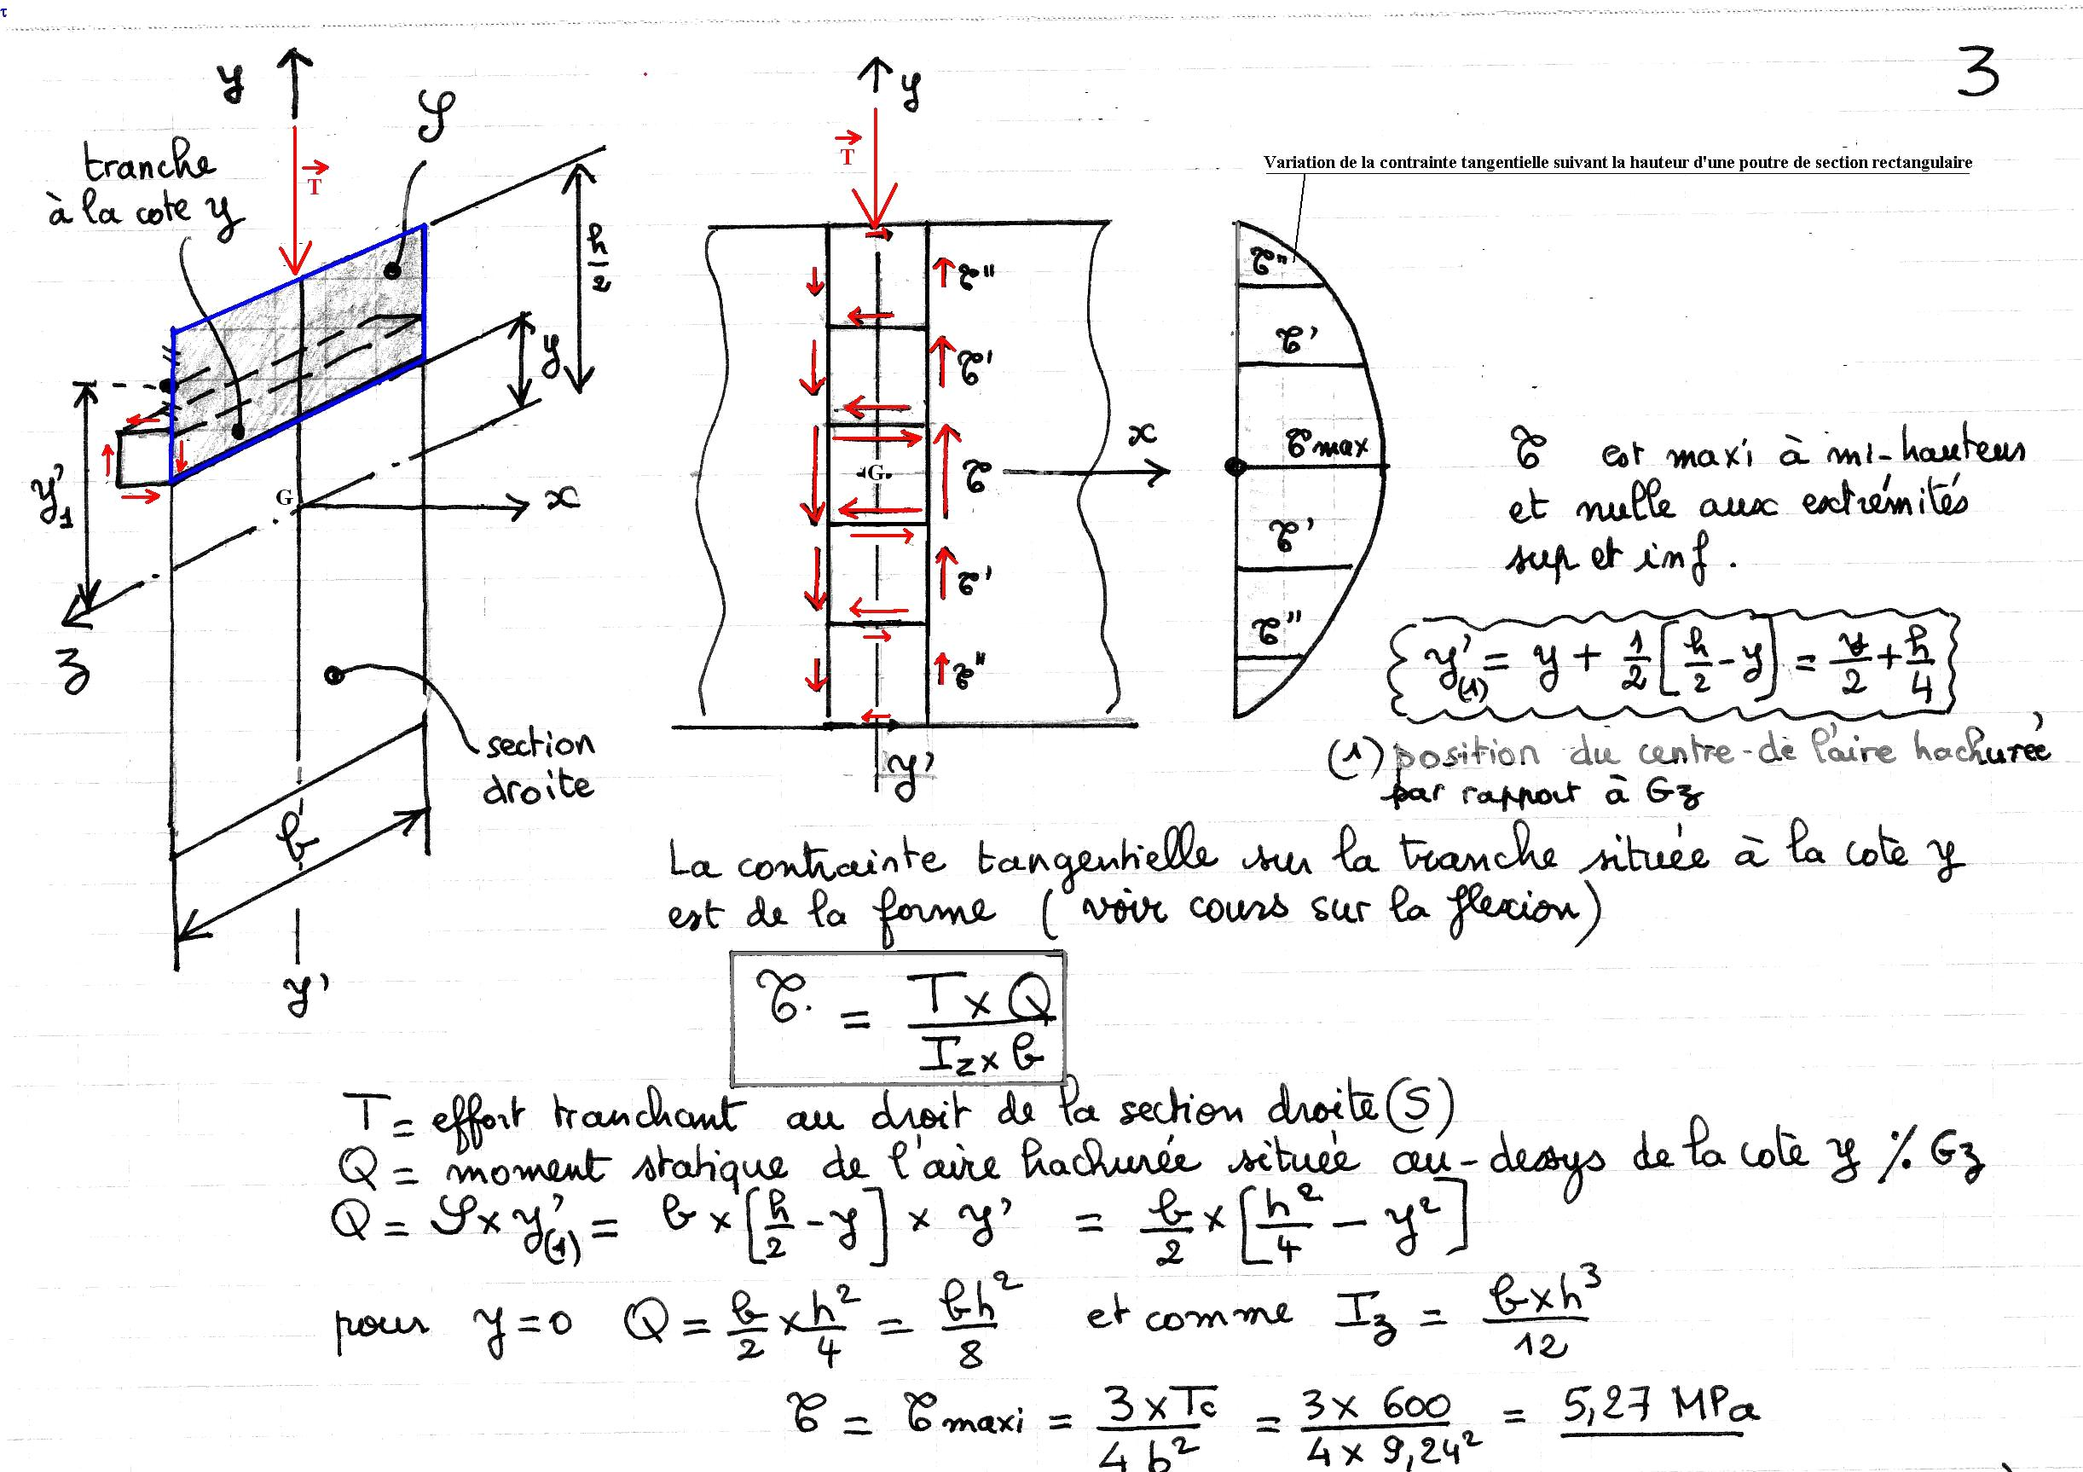

Nous avons demandé le calcul de la répartition de τ au logiciel RDM6 (FIG 1). Les valeurs des dimensions de la section introduites au départ ayant été arrondies, les résultats sont un peu différents mais très proches.
Un tel logiciel est précieux car les calculs des contraintes tangentielles sont souvent complexes.

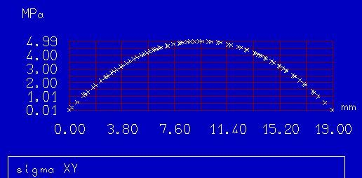

FIG 1

Remarque :
Il serait illogique de cumuler cette contrainte tangentielle τ avec la contrainte normale σ due à la flexion puisque que l’une affecte le centre de la section et l’autre les bords sup et inférieurs de celle-ci.
De fait, on considère souvent qu’il est légitime de négliger l’effet de l’effort tranchant lors de la flexion.

Nous avons demandé aussi au logiciel de tracer le diagramme des contraintes normales suivant la hauteur de la section droite en C (FIG 2). Celui-ci indique la prédominance de la traction (95 MPa) sur la fibre supérieure par rapport à la compression sur la fibre inférieure (-80 MPa). Ce déséquilibre provient du cumul algébrique de la contrainte due à la flexion et à la contrainte normale uniforme due à l’effort normal extérieur (1200N)
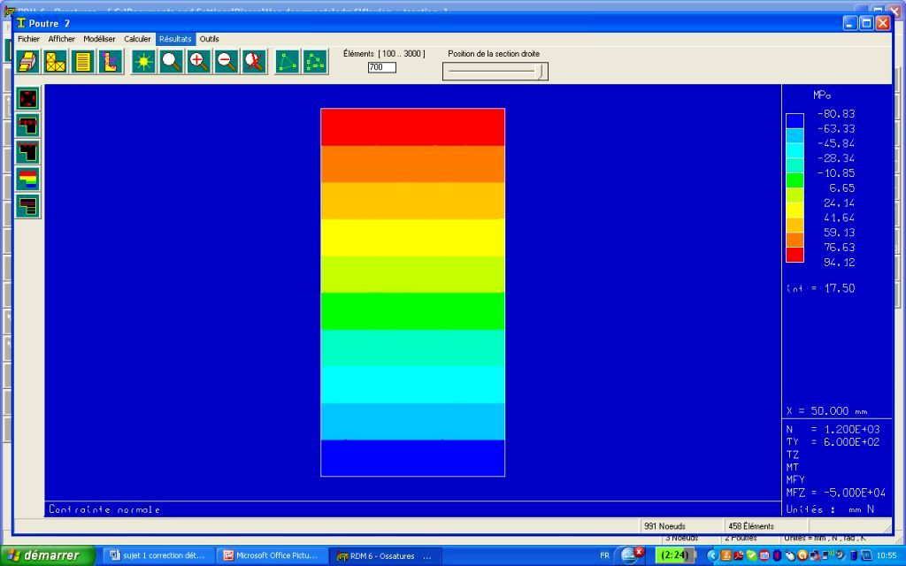

FIG 2

